中一·今日动态
｜2024.9.3
-来园情况-
今天是星期二，多云。在园25人，全勤哦。
来园的宝宝们能热情的和老师打招呼，还能绕好水杯带，放好自己的物品。
今天的点心是：酸奶、山芋。来园的小朋友们能全部吃完喝完，不浪费哦。
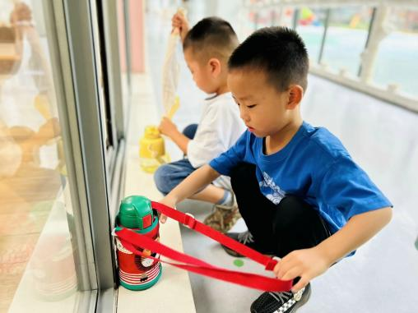 | 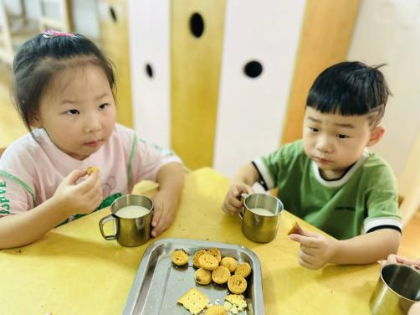 | 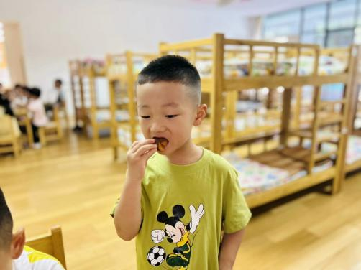
现在的我们绕水杯可快啦，放在小车上整整齐齐的排排好。 | 早点的饼干可真丰富呀！我要多吃点，多喝牛奶身体强壮哦！ | 山芋是粗粮，早上吃很有营养呢。还有一点甜甜的味道。
-区域游戏-
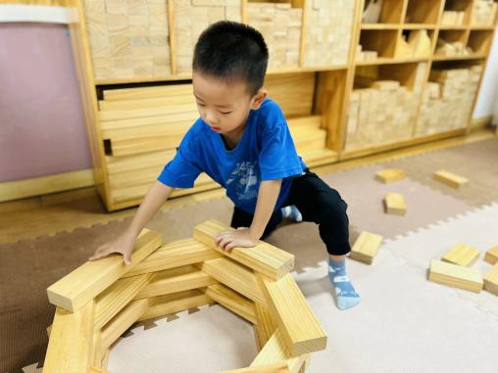 | 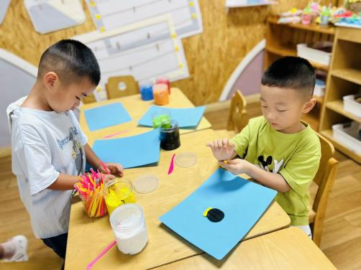 | 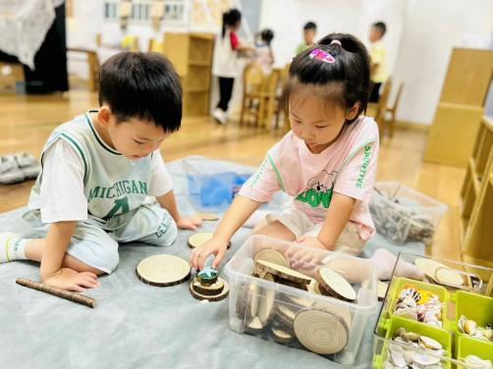
建构区：  果果今天在老师的帮助下尝试了“塔式”的搭建，果果很快就找到了搭建规律，搭的可高了。 | 美工区：  一凡和琦琦很喜欢玩黏土，一凡做了一朵向日葵，琦琦根据柜子上的海底世界做了小螃蟹。 | 自然材料区：  六六和朵朵相互合作，用圆木片和树枝拼了樱桃，用树枝和开心果壳拼了大房子。
-户外活动-
外面很凉爽，我们来到了攀爬架进行游戏。。
小朋友们累了能主动喝水休息，热了会自己脱衣服，有很强的自我服务意识哦！
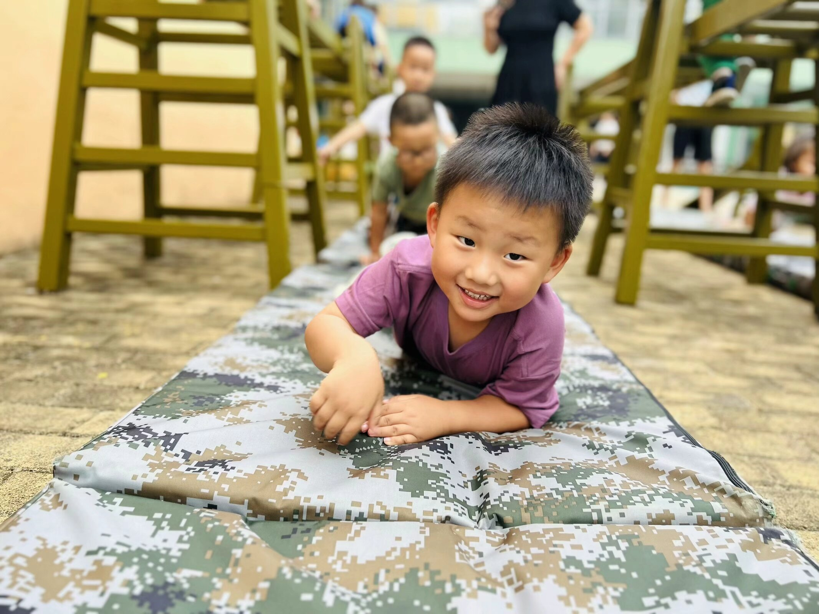 | 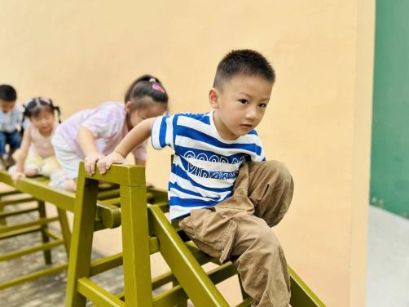 | 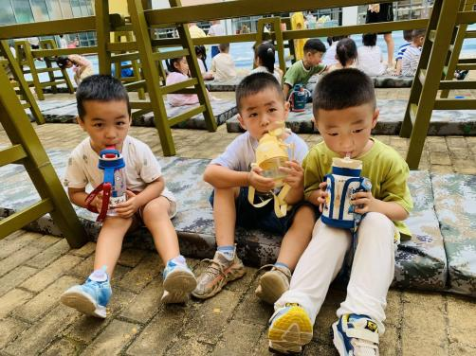
瞧，我爬的可快了，都追不上我 | 成功挑战最高难度的攀爬架！ | 有点热了，喝点水，擦擦汗。
-集体活动-
综合：暑假趣事
孩子们在家中度过了漫长而又快乐的第一个暑假，在假期中，孩子们发生了许多有趣的事情，如有的参加了兴趣班，有的去亲戚家做客，还有的和父母长辈去低风险地区旅游……回到了久违的幼儿园，见到了自己熟悉的小伙伴，孩子们之间有许多的话要说，许多话题的中心都围绕着“假期事情”而展开，因此我们开展了本节活动，给孩子们搭建一个相互交流的平台，共同分享同伴的快乐。
大部分孩子在假期中语言表达能力较以前有了一定的提高，对于自己感兴趣的话题，大部分孩子能用较连贯的语言讲述自己的所见所闻，但是也仍旧有个别幼儿不知道“从何谈起”，语言组织能力弱，表达不完整、清楚。同时经过一个暑假无拘无束的生活，打破了以往有规律的生活，孩子们的常规比较散漫，倾听习惯不是很好，小部分幼儿能有意识地听与自己有关的信息，并以此提出自己的想法，但仍有部分幼儿不能注意听他人讲话。
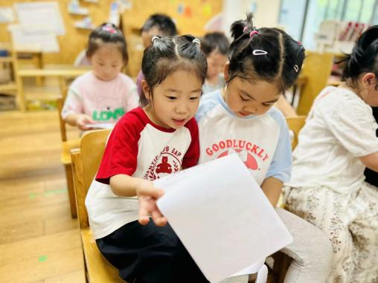 | 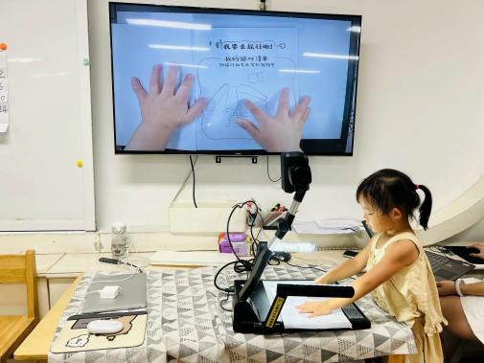 | 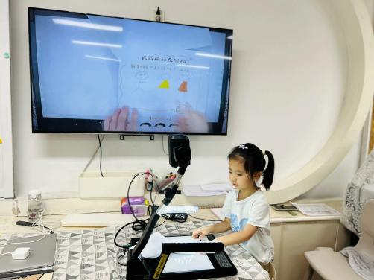
我暑假和妈妈一起去了山东的海边玩水，海边太凉快了。 | 我和阿姨也去的海边，我在海里游泳，挖沙子。 | 我发现酒店里的送餐机器人很厉害，它能敲门呢！
-午餐时光-
今天的午餐是：燕麦饭、糖醋仔排、蒜茸空心菜、冬瓜海带虾米汤。
水果是：香蕉、柚子。下午的点心是：青菜肉丝粥。
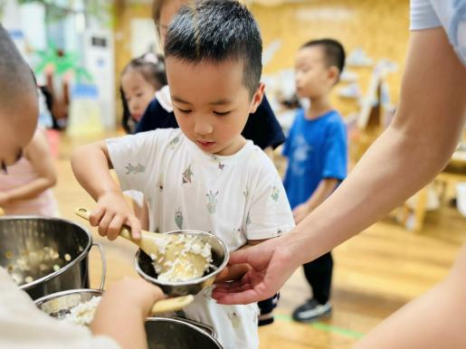 | 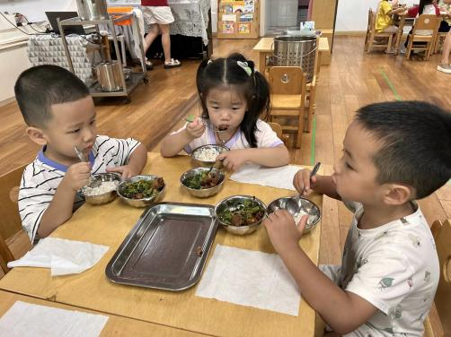 | 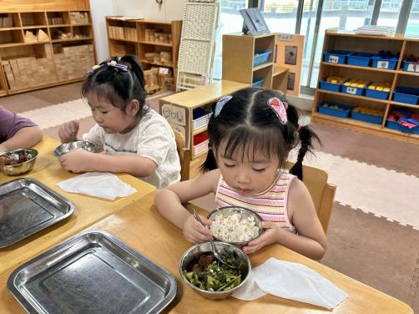
我们已经开始自己盛米饭啦。 | 一口菜，一口饭，荤素搭配哟！ | 我们吃饭时也能坐姿端正哦！
-温馨提示-
1.最近气温较高，家长们请给孩子准备两条汗巾以备更换。
2.幼儿如需请假，请在当日16:00前在群里告知老师。
3.幼儿园服的尺码请大家根据孩子自身情况填写在表格内。
- end -
在一起的点滴都值得记录
我们｜中一班｜在一起

